网银助手操作手册

目录
简介 1
一．如何安装 1
二．用户向导及网银检测 4
三．网银登陆 7
四．常见问题 8
五．系统设置 9
六．快捷按钮 11

简介
网银助手是我行专门为客户打造的一款网上银行辅助工具，可以全面检测您的网上银行使用环境，一键完成网银安全控件、UKEY驱动程序等必要环节的安装,以及浏览器的优化设置，有效节省您的宝贵时间，帮助您更顺利地登录网上银行。



一．如何安装
解压缩广州农商银行网银助手安装包，双击运行，启动安装：
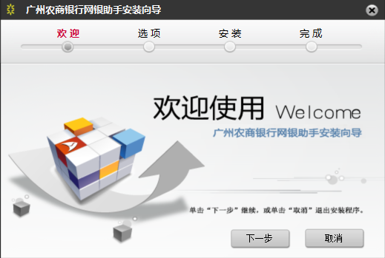
选择用户需要安装的本地目录，默认选中“创建桌面快捷方式”：
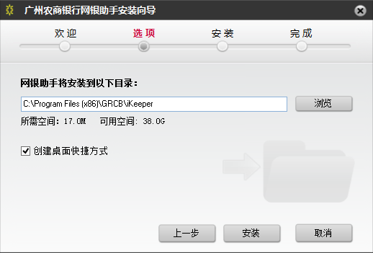

点击安装按钮，自动完成安装过程：
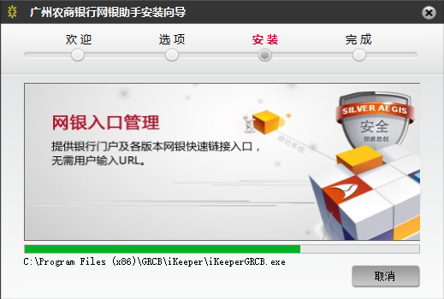

安装完毕后，默认选中“立即启动网银助手”。点击“完成”按钮，结束安装。
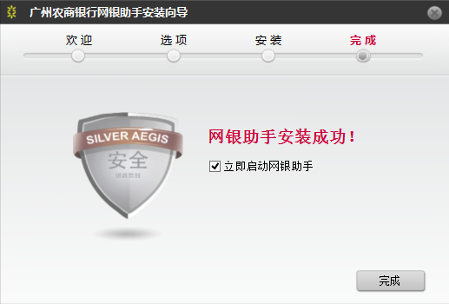
选择“创建桌面快捷方式”的情况下，桌面自动生成“广州农商银行网银助手”快捷方式：


二．用户向导及网银检测
2.1首次启动时，需要完成用户向导流程。
首先，选择【客户类型】：
- 广州农商银行有U-KEY客户，选择【广州农商银行有U-KEY客户】，适用于个人网银专业证书版用户、及企业网银用户；
- 广州农商银行无U-KEY客户，选择【广州农商银行无U-KEY客户】，适用于个人网银短信版、令牌版及理财版用户；
- 村镇银行有U-KEY客户，选择【村镇银行有U-KEY客户】，适用于个人网银专业证书版用户、及企业网银用户；
- 村镇银行无U-KEY客户，选择【村镇银行无U-KEY客户】，适用于个人网银短信版及理财版用户；
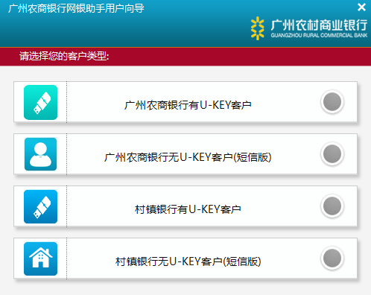

2.2广州农商银行/村镇银行有U-KEY客户，还需选择一种U-KEY设备类型，完成用户向导流程，转入网银助手主界面，并自动运行首次扫描：
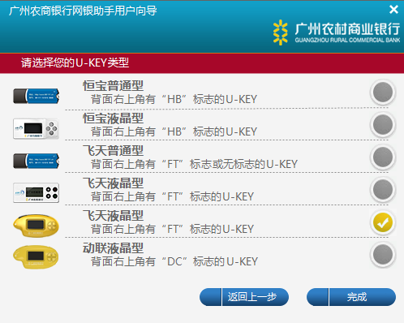
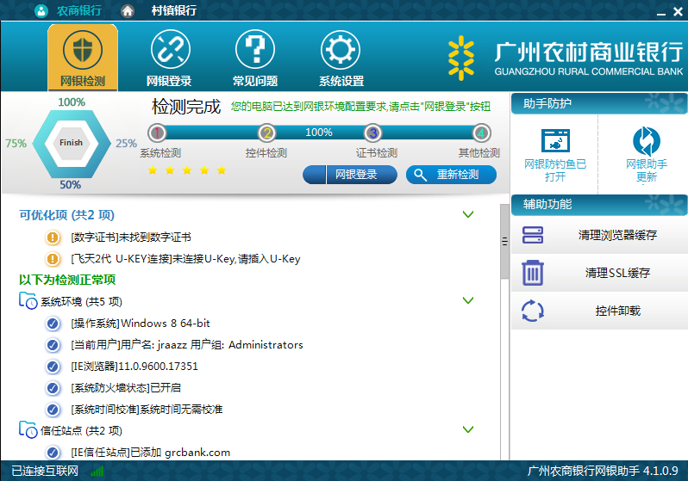
2.3扫描完毕，显示检测结果。
发现错误项时，提示用户点击“一键修复”按钮，自动完成所有错误项的修复。
也支持用户手工单击每个错误项后方的修复按钮，进行逐项修复。
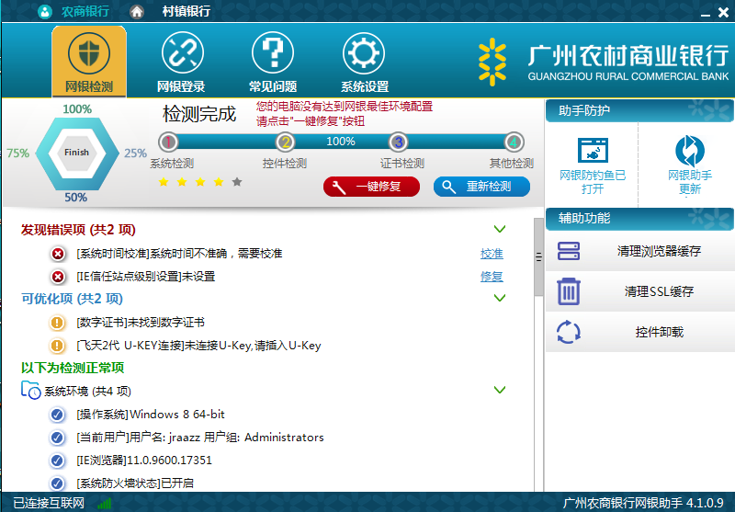
未发现错误项时，提示用户已达到网银环境配置要求。
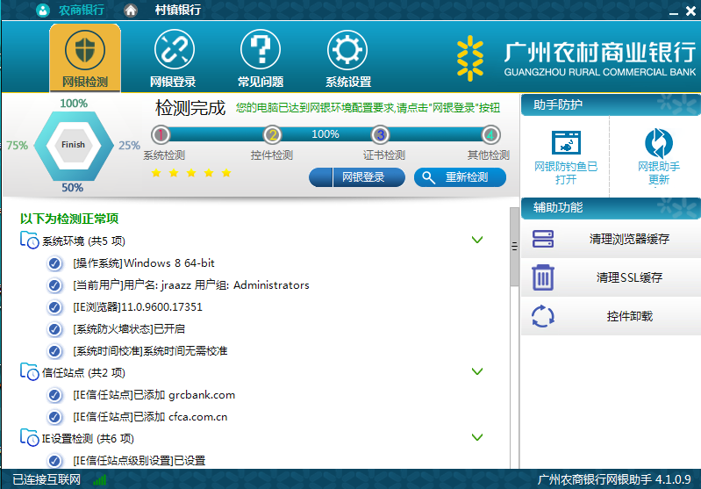
支持点击“重新检测”按钮，可再次运行扫描。
2.4辅助功能
主界面右侧提供辅助功能区域，支持用户点击完成包括：网银助手更新、清理IE缓存、清理SSL缓存、防钓鱼开关。建议用户根据自身需求，选择使用。
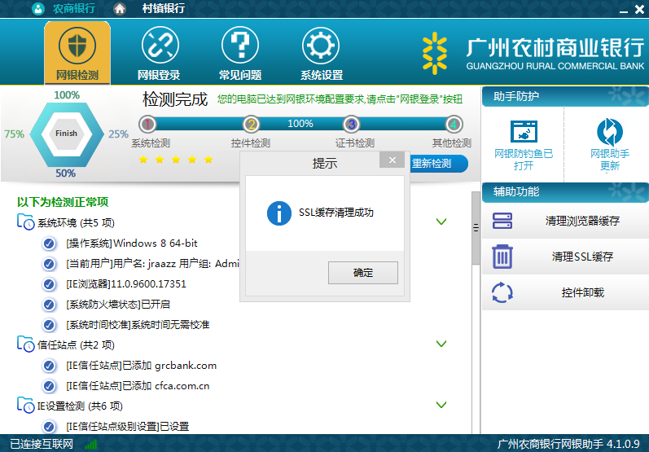

三．网银登陆
用户点击“网银登陆”按钮，转入服务界面。
3.1“网上银行登录向导”区域
点击“银行主页”按钮，打开我行门户网站首页页面；
点击“个人网银”按钮，打开个人网银登陆页面；
点击“企业网银”按钮，打开企业网银登陆页面（需先插入UKEY）；
点击“网上商城”按钮，打开网上商城首面页面；
点击“村镇银行个人网银”按钮，打开村镇银行个人网银登陆页面；
点击“村镇银行企业网银”按钮，打开村镇银行企业网银登陆页面（需先插入UKEY）；

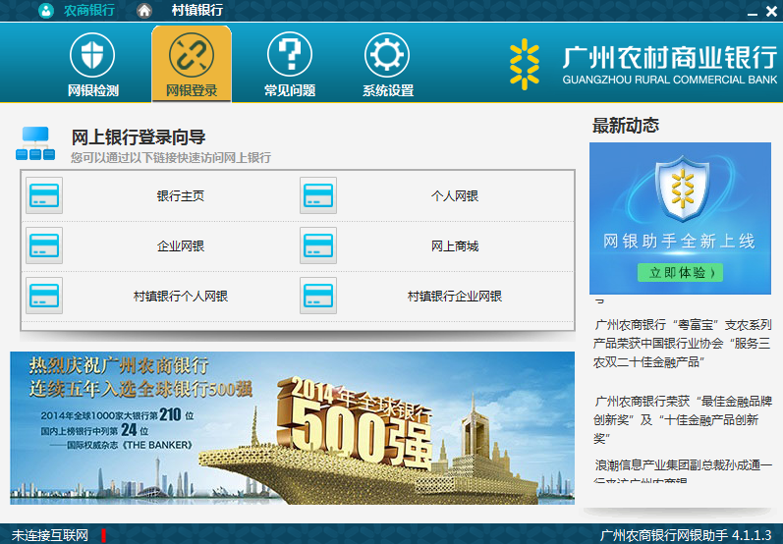
3.2“最新动态”区域
显示我行最新的资讯动态，最新对外公告信息。

四．常见问题
用户点击“常见问题”按钮，转入常见问题界面，提供个人网银、企业网银、证书管理、驱动等常见问题及解答等帮助信息。

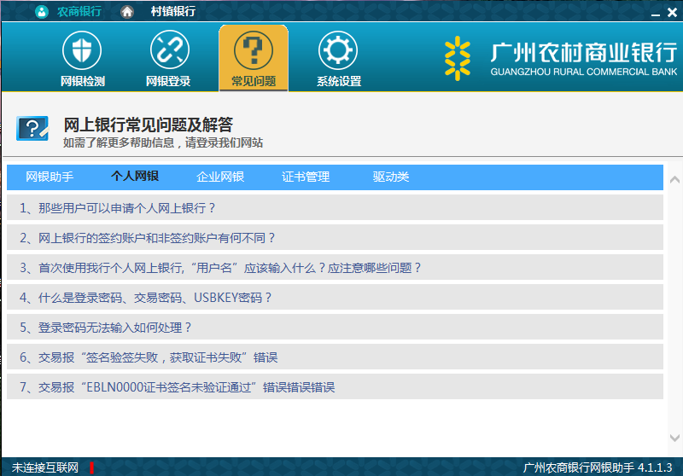

五．系统设置
用户点击“系统设置”按钮，转入服务界面。
6.1高级设置
用户根据自身使用习惯，完成对网银助手的个性化设置操作，设置内容包括：
- 开机时自动启动
- 关闭时最小化托盘
- 启动时自动执行网银检测
- 更新网银助手周期
- 软件语言设置，支持：简体中文、繁体中文、英文
- 生成生产报告

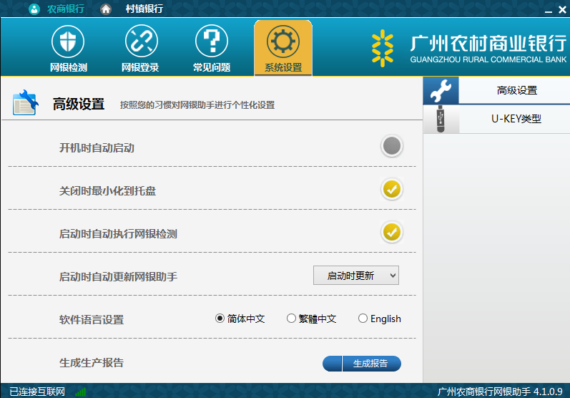
6.2 用户类型及U-KEY类型
提供用户类型的切换设置。
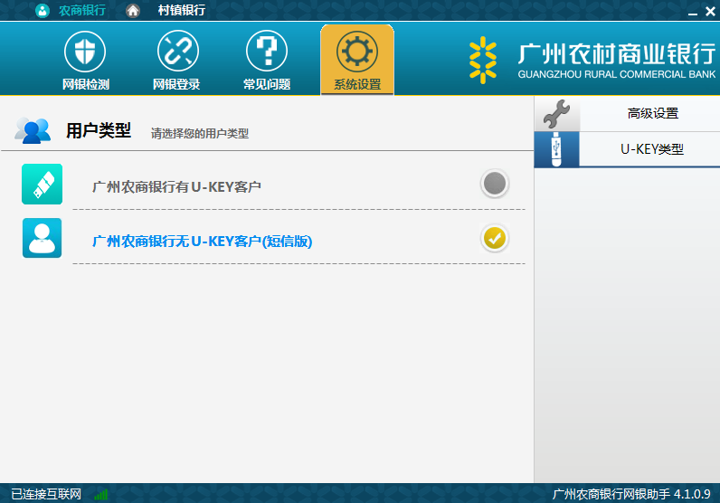
【用户类型】选择“广州农商银行有U-KEY客户”时，提供U-KEY类型设置按钮：
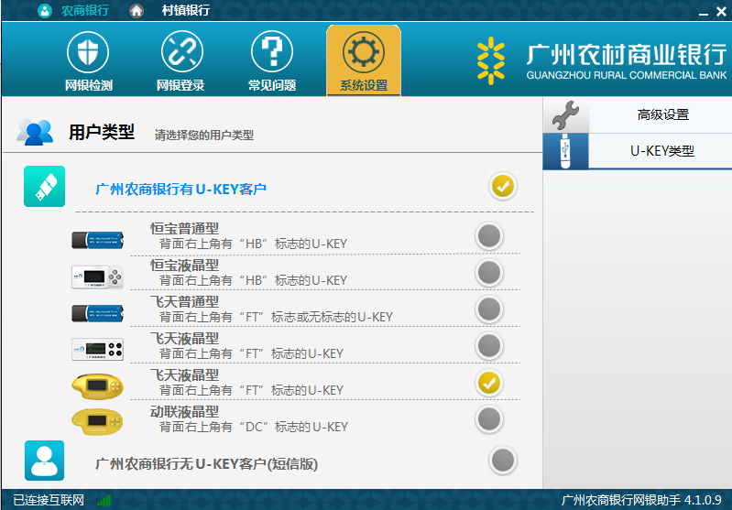

六．快捷按钮
广州农商银行网银助手，在界面的最上方，为用户提供快捷按钮
- 支持快速在广州农商银行与村镇银行客户间切换。

